

Instituto Politécnico Nacional

Escuela Superior de Cómputo

Análisis y Diseño Orientado a Objetos

Documentación de Proyecto

Dental Toolkit

**Profesora:** Cordero López Martha Rosa

**Alumnos:** Vázquez Núñez Erick

Trejo Trejo Eric Uriel

Dávila Gándara Diego

Guerrero Añiel Alejandro

**Grupo:** 2CM9

Índice

Sección 1

Introducción 4

Objetivo 4

Descripción 4

Funciones Principales 5

Actividades de negocios……………………………………………………………………………………………………………..6

Paradigma 6

Requisitos del Sistema 7

Técnicas de recolección de requisitos 8

Cuestionario 8

Observación 10

Sección 2

Diagrama contextual 13

Diagrama contextual expandido 14

Diagrama Lógico de búsqueda de paciente 15

Diagrama Físico de búsqueda de paciente 15

Metodología Coad-Yourdon………………………………………………………………………………………………………….16

Sección 3

Diagramas UML 22

DIiagrama de Casos de Uso 23

Diagrama de Clases 25

Diagramas Secuenciales 26

Diagramas de Estado 28

Diagramas de Actividades 30

Diagramas de Colaboración 35

Sección 4

Vistas……………………………………………………………………………………………………………………………………………39

Codificación………………………………………………………………………………………………………………………………….56

Pruebas………………………………………………………….…………………………………………………………………………….57

Diseño de una salida efectiva …………………………………………………………………………………………………….59

**Sección 1**

***1.1- Introducción***

Un dentista, en sus actividades diarias, necesita estar informado acerca de lo que su consultorio le provee para realizar las operaciones que se llevan dentro de este, por otro lado, el administrador debe estar al tanto del manejo de información de los pacientes, del material con el que se cuenta y de las citas, debido a que con el transcurso del tiempo algunas situaciones van cambiando como la falta de material, cancelaciones de citas, entre otras cosas. Por lo que decidimos realizar una aplicación que cubra dichos problemas y así proporcionar una ayuda eficaz para el manejo del consultorio.

***1.2-Objetivo***

Crear una aplicación que ayude al odontólogo o al dueño de un consultorio particular a llevar una mejor organización de la información de sus clientes necesaria para tener un mejor desempeño como servidor privado, a su vez la correcta administración del material (instrumentos y fármacos) existente en el consultorio.

De igual manera se pretende que el doctor a cargo lleve una mejor relación con sus pacientes para que estos se sientan más cómodos con el servicio y que haya confidencialidad con respecto a sus datos personales.

***1.3-Descripción***

Dental Toolkit es una herramienta de administración pensada para dentistas de consultorios particulares en la cual interactúan los usuarios administradores, paciente y doctor.

La aplicación es capaz de almacenar y organizar en historias clínicas los datos de los pacientes como nombre, teléfono, dirección, padecimientos, tratamientos, correos y pagos. También tendrá un apartado de odontogramas, donde se guardarán las imágenes de forma interactiva sobre los avances gráficos de los tratamientos.

El sistema de igual manera cuenta con una agenda digital para agendar las citas, repositorio de fotos e imágenes por paciente.

Para asegurar la viabilidad del paciente, se implementarán aplicaciones automáticas para recordar a los pacientes fechas especiales. Finalmente, el programa también tendrá una sección de administración de materiales y el mismo sistema avisará si algún material está a punto de caducar o está escaso dependiendo de los datos que ingrese el administrador. El administrador es capaz de dar de alta usuarios, el dentista solo podrá ingresar datos y el paciente podrá visualizar información.

***1.5-Funciones Principales***

* Historias clínicas: El programa será capaz de almacenar las historias clínicas de cada paciente de forma organizada en formatos óptimos para su manejo y envío.
* También brindará el formato de llenado de las historias clínicas y de cualquier acuerdo con los pacientes.
* Odontogramas: También permitirá visualizar el avance de los pacientes mediante odontogramas organizados y estructurados de forma que sea fácil leerlos.
* Material: Proporcionará un apartado de inventario de material donde indicará la cantidad de cada material con la que se brinda, alertará al doctor si ya es necesario de realizar la compra de algún material en específico y categorizará los proveedores dependiendo de la Calidad/precio que den cada uno de ellos.
* Agenda: Contendrá una agenda que clasificará a los pacientes dependiendo de su constancia y la cantidad de veces que han cancelado o faltado a una cita para centrarse en ellos y enviarles recordatorios para así agilizar el citado y no tener horas muertas.
* Atención al paciente: En la misma agenda habrá un apartado donde el doctor podrá permitir que el programa envíe correos automáticamente a los pacientes un día antes de su cita y también avisará mediante notificaciones el doctor para que alguna persona física llame al paciente en caso de que no use de forma cotidiana su correo.

También tendrá una opción para enviar correos de cumpleaños y de fechas importantes a los pacientes para que sientan más confianza con el servicio que se les brinda.

* Económico: Dentro del programa tenemos pensado agregar un apartado donde se registren las entradas y salidas de capital, la razón de porque salieron o entraron, así como los contratos con los trabajadores y los pagos de los pacientes que se han recibido.

***1.6-Actividades de Negocio***

Dental Toolkit es una aplicación de escritorio que permite la visualización de la información de pacientes y del material existente en el consultorio. Más a detalle las actividades que permite hacer la aplicación son:

* Crear perfiles de Administrador y de Dentista.
* Enviar notificaciones previas a los pacientes referentes a sus citas.
* Ingresar información de los pacientes.
* Visualizar la información a cerca del material, tanto instrumental como fármaco existente en el consultorio.
* Crear nuevas citas y en caso de que se requiera, poder eliminarlas.
* Crear y eliminar los perfiles de los pacientes de acuerdo con su persistencia en el consultorio.

***1.7- Paradigma***

Se puede representar en forma de esquema como una serie de actividades técnicas importantes, tareas, y estados asociados a ellas.

Gracias a su eficiencia en tiempo y a la gran calidad que ofrece en el desarrollo de software decidimos elegir el paradigma concurrente para este proyecto. Aparte de la facilidad que tiene al trabajar en equipo y a que el paradigma permite que el proyecto sea dirigido por las necesidades de un usuario en particular.



***1.8-Requisitos del sistema***

* Funcionales
* Del sistema:

-El sistema deberá tener persistencia al guardar la información.

-El sistema tendrá un login.

-El sistema deberá guardar las imágenes.

* Por tipo de usuario:

-El administrador podrá crear, modificar y cancelar citas.

-El administrador podrá crear, modificar y eliminar perfiles de paciente.

-El administrador podrá agregar, modificar y eliminar materiales.

-El dentista podrá modificar y cancelar citas.

-El dentista podrá modificar y eliminar perfiles de paciente.

-El dentista podrá modificar y eliminar materiales.

-El dentista podrá agregar y eliminar imágenes acerca del paciente.

-El paciente podrá recibir SMS y Email acerca de sus citas.

* No funcionales

-El sistema estará escrito en Java, tanto frontend como backend y con ayuda de Mysql se podrá crear la base de datos, para ser conectada.

-El sistema tendrá colores armónicos.

-El sistema se abrirá en una ventana la cual se puede maximizar.

-Las contraseñas serán cifradas con SHA1.

***1.9-Técnicas de Recolección de requisitos***

Cuestionario

1. ¿Qué espera del sistema?

R: Que sea una herramienta de mucha ayuda para la administración y organización del consultorio.

1. ¿Cuáles son las mayores dificultades para la administración del consultorio?

R: A veces no queda bien registrada la información de los pacientes o se pierde entre tanto papeleo que hay, pocas veces las citas no quedan bien estipuladas debido a los compromisos surgidos en los pacientes, la administración del material en el consultorio no es efectiva.

1. ¿Cuenta con personal especializado para la administración de su consultorio?

R: No, únicamente una libreta para registrar la mayoría de las cosas.

1. ¿Qué técnicas utiliza para asegurar la fidelidad de sus pacientes?

R: Toda la información personal de cada uno de ellos está registrada en una agenda, pero no hay seguridad como tal al cien por ciento.

1. ¿Cómo organiza su tiempo para prestar la atención necesaria a sus pacientes y al mismo tiempo entregar trabajos de calidad?

R: Es difícil, prefiero entregar trabajos de calidad.

1. ¿Cómo lleva a cabo la administración de sus consultas?

R: A veces se anotan en una libreta y a veces es necesario llamar a los pacientes para determinar hora y fecha de estas.

1. ¿Cuáles son los principales problemas que presenta con el manejo de datos de sus pacientes?

R: A veces algunos datos quedan mal registrados y principalmente cuando cambian de teléfono es difícil contactarlos.

1. ¿Cómo organiza el material que usa dentro de su consultorio?

R: Con recordatorios en la libreta o a veces poniendo etiquetas de la cantidad que hay de cada uno.

1. Con porcentajes, explica las necesidades de hacer uso de una aplicación:

R: Administrar Datos de Pacientes-35%, Manejo de Citas-40%, Administrar el Material-15% y Ver el odontograma de los pacientes-10%.

|  |  |
| --- | --- |
| **Necesidad** | **Porcentaje** |
| Administrar Datos de Pacientes | 35% |
| Manejo de Citas | 40% |
| Administrar el Material | 15% |
| Ver Odontogramas de Pacientes | 10% |

Observación

Definición de lo observable: El lugar que se analizará es un consultorio ubicado en el estado de México, propiedad de los padres de un miembro del equipo, los cuales son los mismos doctores que atienden el ya mencionado consultorio.

Aspectos que observar: El objetivo es observar la forma en la que se organiza la información de los pacientes, la reacción de los pacientes ante esta solicitud de información y ante el trato en general, el nivel del personal de asistencia y la eficiencia de los métodos para obtener mejores resultados en el ingreso de dinero como ganancia y de ahorro de tiempo

Tiempo de observación: se planea llevar a cabo este método solo un día en un horario de 3:00 PM a 8:00 PM y un sábado ya que son los días y las horas donde más gente se encuentra esperando en la sala (de espera) del consultorio.

## Resultados:

Se puede observar, de entrada, que el personal completo por consultorio es solo un(a) doctor(a) y un(a) ayudante; Aparte El/La de cada turno tiene una idea de que su papel solo es el ayudar al doctor en la parte práctica, sin embargo, ya que no hay secretaria o recepcionista en el consultorio, el ayudante y el dentista deberían tomar parte de la administración de información y sin embargo no lo hacen o lo hacen de una forma muy decadente.

Otro punto que se pudo observar es que las historias clínicas se dejan vacías con la idea de después llenarlas y sin embargo al parecer esa idea se les olvido tanto al doctor como al ayudante debido a que los pacientes pasan uno tras otro y no hay el tiempo suficiente de llenar las historias clínicas como se debe y por lo tanto la mayoría de las historias clínicas solo contienen el nombre del paciente.

De igual manera los odontogramas no son llenados en la mayoría de los pacientes y éste punto y el anterior son muy delicados en caso de que sea necesario presentar evidencias ante una situación legal y sin estos papeles hay un 100% de riesgo de perder alguna demanda o acusación.

En la parte de las citas y la agenda también hay muchas observaciones ya que, al ser todo a mano y en una hoja y tomando el tiempo con el que cuentan para dejar una cita; Se pudo observar que en más de una ocasión había riesgo de traslape de citas entre pacientes y eso es muy malo al momento de dar una imagen a los pacientes.

El trato del paciente fue otro aspecto que se observó y de los pocos aspectos de los cuales nos sorprendió su resultado ya que la relación paciente-doctor era muy sólida y la confianza que tenían uno al otro dejaba en claro la razón de la cantidad de pacientes que asistían al consultorio.

Finalmente se observó la parte de la organización del material que, a pesar de que se tiene una organización aceptable y moderada de los materiales, si se encontraron varios aspectos a mejorar como el registrar las fechas de los materiales con posibilidad de caducidad para evitar pérdidas, entre otros.

Conclusión: Un sistema de administración, almacenamiento de información y organizador de fechas automatizado sería de gran ayuda para los dueños de consultorios y doctores mismos ya que otra cosa que observamos es que el doctor nunca se mete en la organización y administración de la información y citado de los pacientes, dejándole todo el trabajo a los ayudantes, lo cual nos pareció algo incorrecto, sobre todo tomando en cuenta que el doctor es el mismo dueño del consultorio.

**Metodología Gane & Sarson**

**Sección 2**

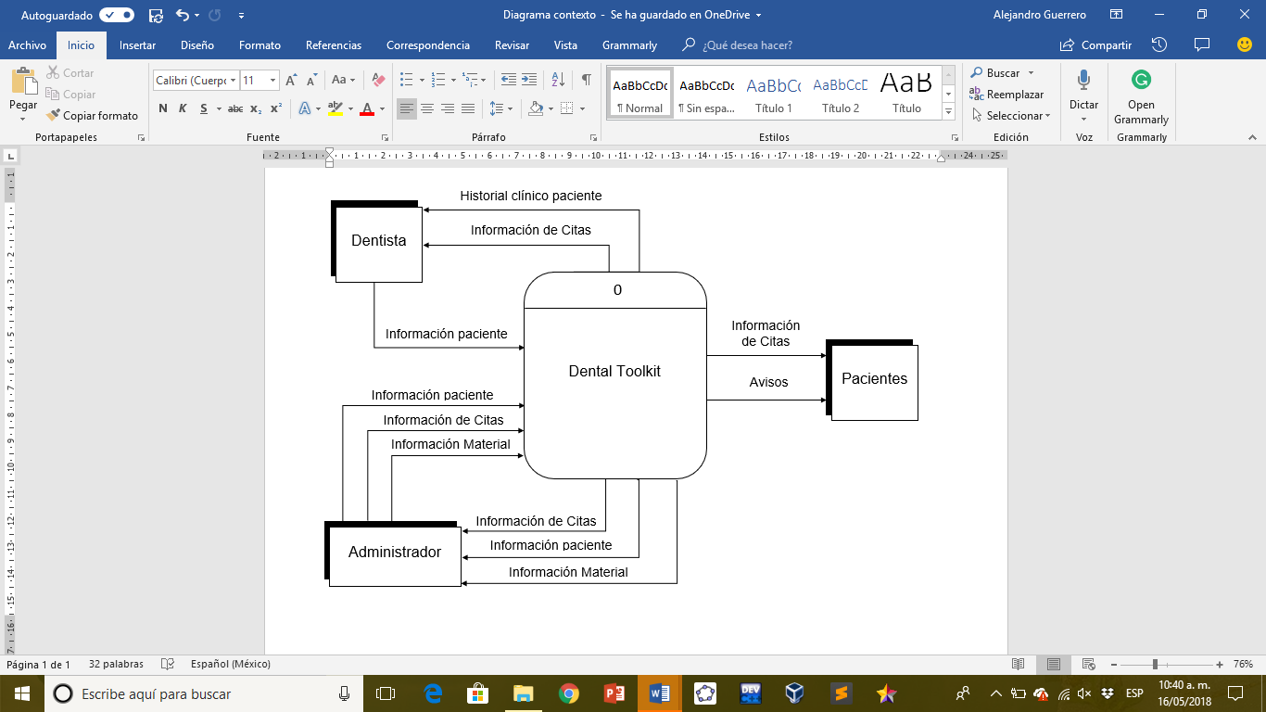***2.1-Diagrama contextual***

***2.2-Diagrama Contextual Expandido***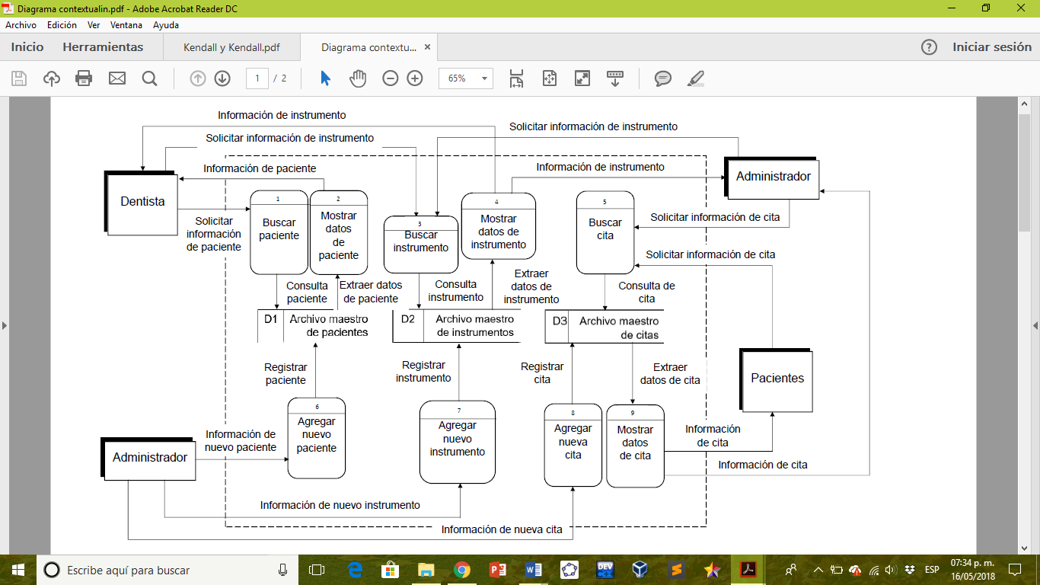

***2.3-Diagrama de flujo de datos Lógico para la búsqueda del paciente***

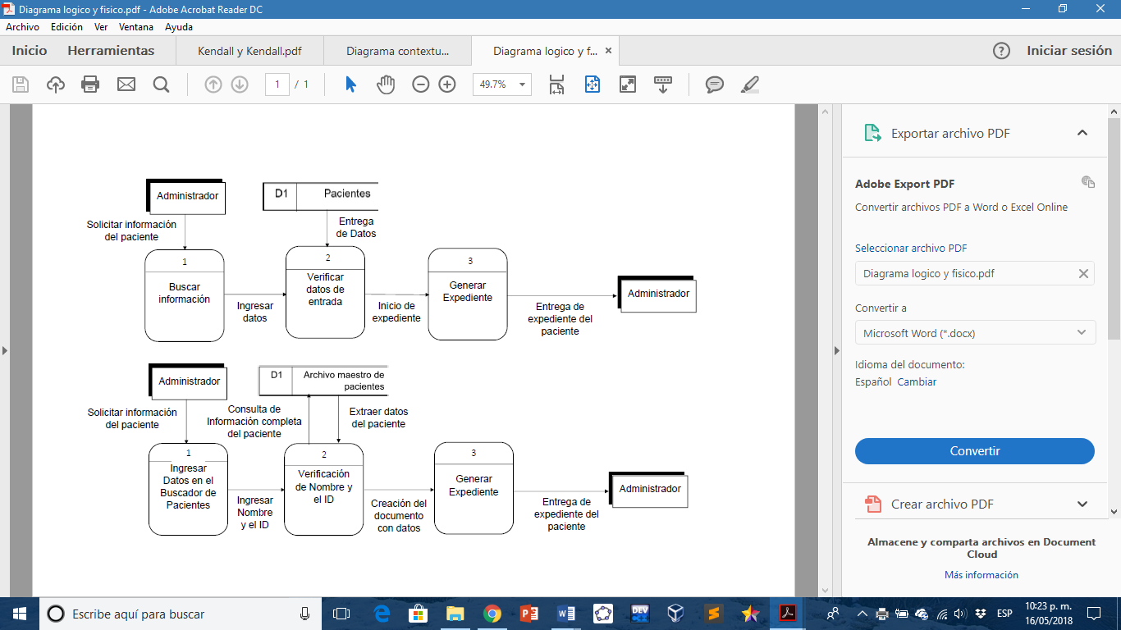

***2.4-Diagrama de flujo de datos Físico para la búsqueda del paciente***

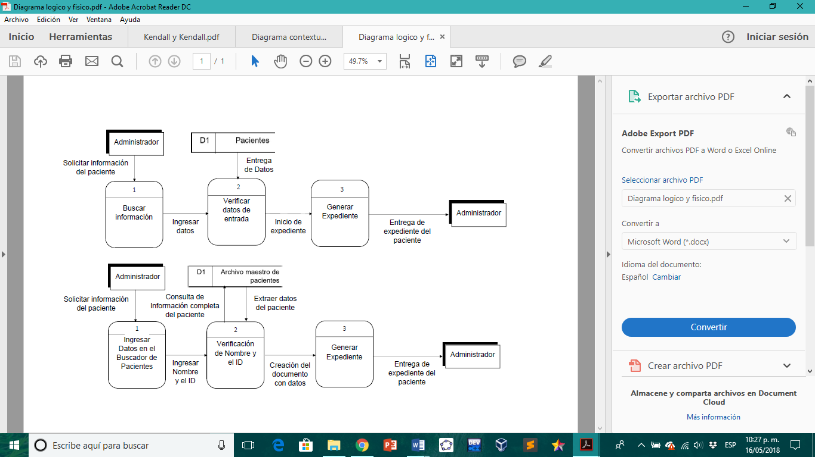

***Metodología Coad Yourdon***

|  |
| --- |
| MATERIAL DE TRABAJO |
|  |
|  |

Añadir()

Modificar()

Reducir()

ID MATERIAL

CANTIDAD

ANTIGÛEDAD

|  |
| --- |
| MATERIALES NO PROPENSOS A CADUCAR |
|  |
|  |

|  |
| --- |
| MATERIALES PROPENSOS A CADUCAR |
|  |
|  |

Añadir()

Modificar()

Agregar historial()

ID USUARIO

TIPO DE USUARIO

|  |
| --- |
| USUARIO |
|  |
|  |

|  |
| --- |
| DOCTOR |
|  |
|  |

|  |
| --- |
| ADMINISTRADOR |
|  |
|  |

|  |
| --- |
| CONTENEDOR DE IMÁGENES |
|  |
|  |

Añadir()

Modificar()

eliminar()

ID IMAGEN

TIPO IMAGEN

FECHA IMAGEN

|  |
| --- |
| CONTENEDOR DE AVANCES |
|  |
|  |

|  |
| --- |
| CONTENEDOR DE RADIOGRAFÍAS |
|  |
|  |

7

|  |
| --- |
| DENTAL TOOLKIT |
|  |
|  |

|  |
| --- |
| PACIENTES |
|  |
|  |

|  |
| --- |
| USUARIOS |
|  |
|  |

|  |
| --- |
| AGENDA |
|  |
|  |

|  |
| --- |
| MATERIALES |
|  |
|  |

|  |
| --- |
| REPOSITORIO IMAGENES |
|  |
|  |

Objetos

Atributos

Operaciones

Narrativa:

Toolkit es una herramienta de administración pensada para dentistas de consultorios particulares en la cual interactúan los usuarios administradores, paciente y doctor.

La aplicación es capaz de almacenar los datos de los pacientes como nombre, teléfono, dirección, padecimientos, tratamientos, correos y pagos; Almacenar y organizarlos en historias clínicas. También tendrá un apartado de odontogramas, donde se guardarán las imágenes de forma interactiva sobre los avances gráficos de los tratamientos.

El sistema de igual manera cuenta con una agenda digital para agendar las citas, repositorio de fotos e imágenes por paciente.

Para asegurar la viabilidad del paciente, se implementarán aplicaciones automáticas para recordar a los pacientes fechas especiales. Finalmente, el programa también tendrá una sección de administración de materiales y el mismo sistema avisará si algún material está a punto de caducar o está escaso dependiendo de los datos que ingrese el administrador. El administrador es capaz de dar de alta usuarios, el dentista solo podrá ingresar datos y el paciente podrá visualizar información.

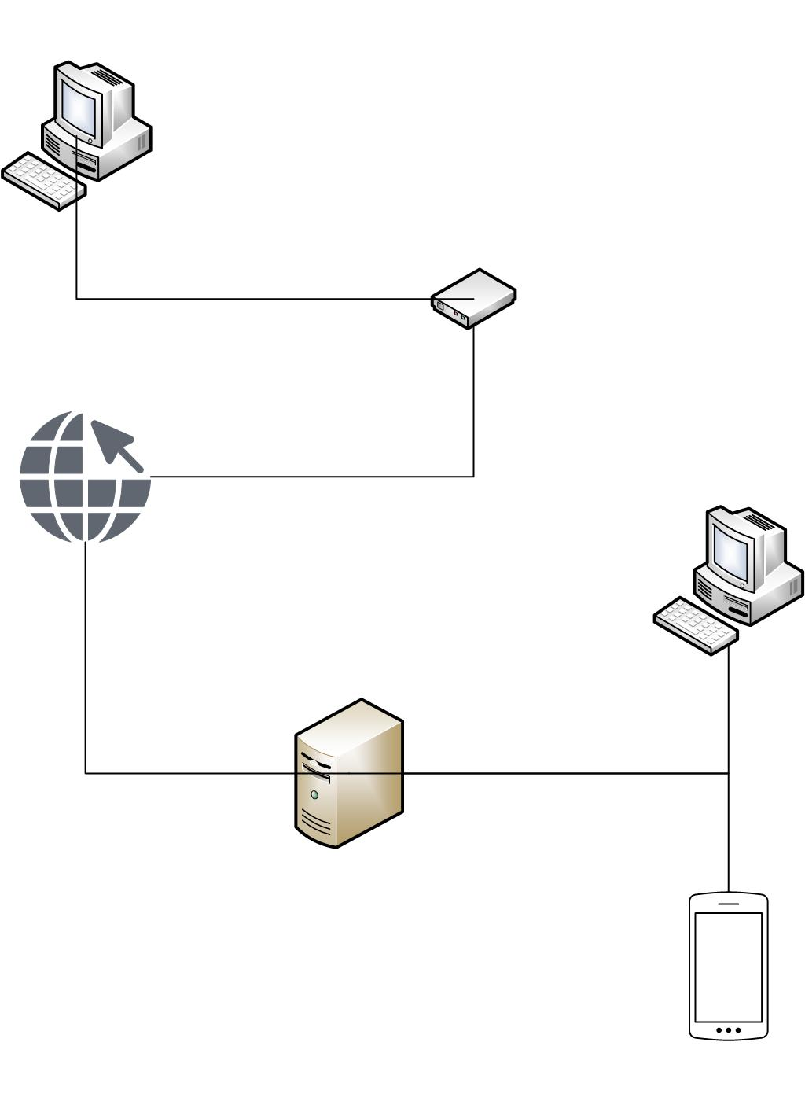

***Diagramas de UML***

***Sección 3***

**3.1-Diagramas de Casos de Uso**

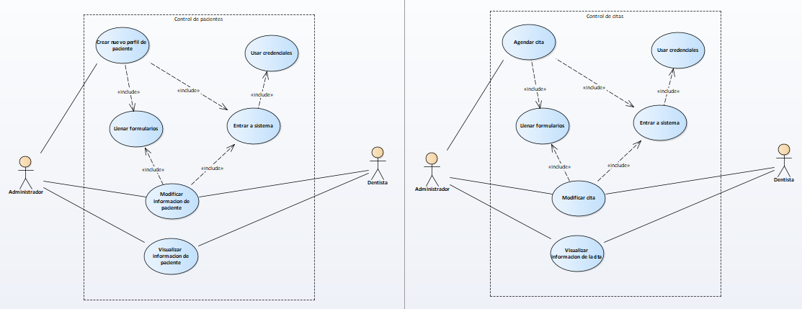



**3.2-Diagrama de Clases**

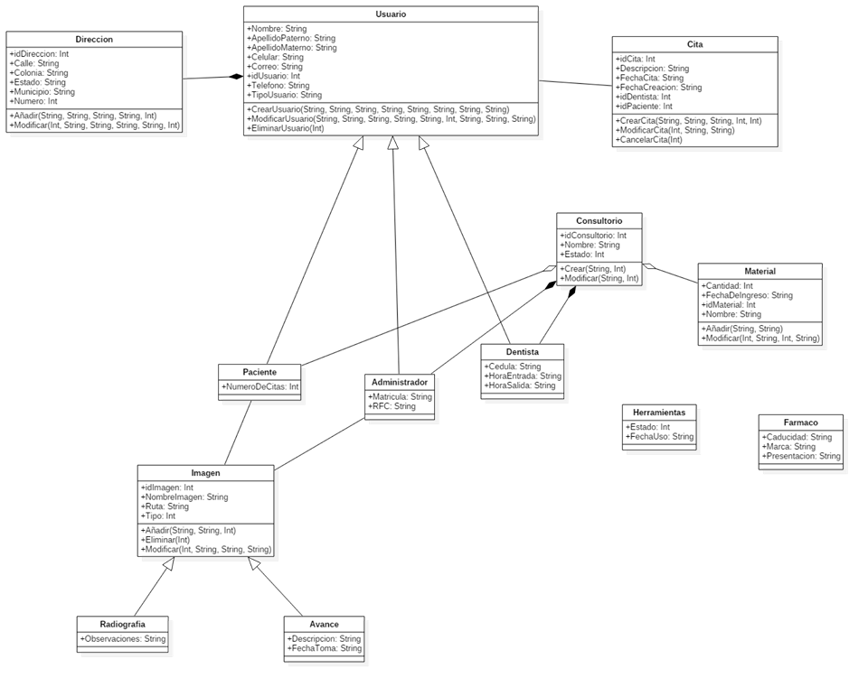

**3.3-Diagramas Secuenciales**

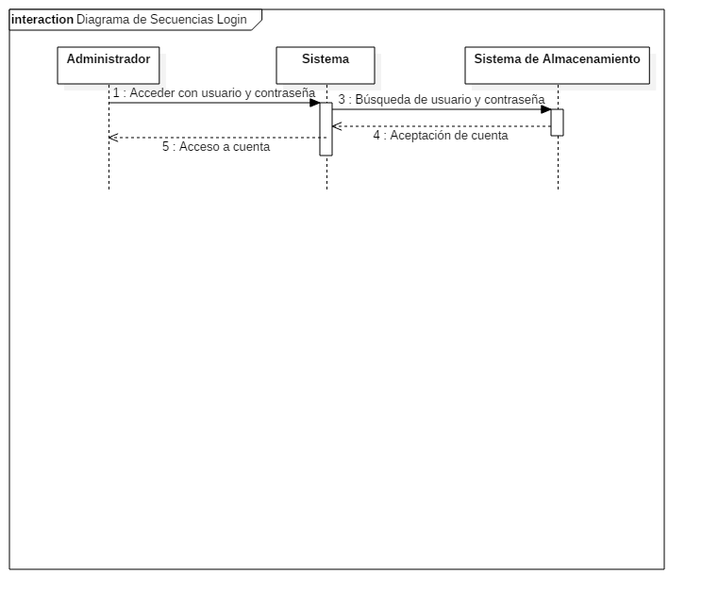

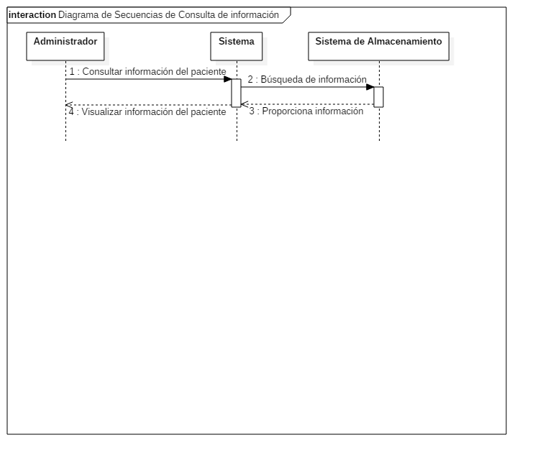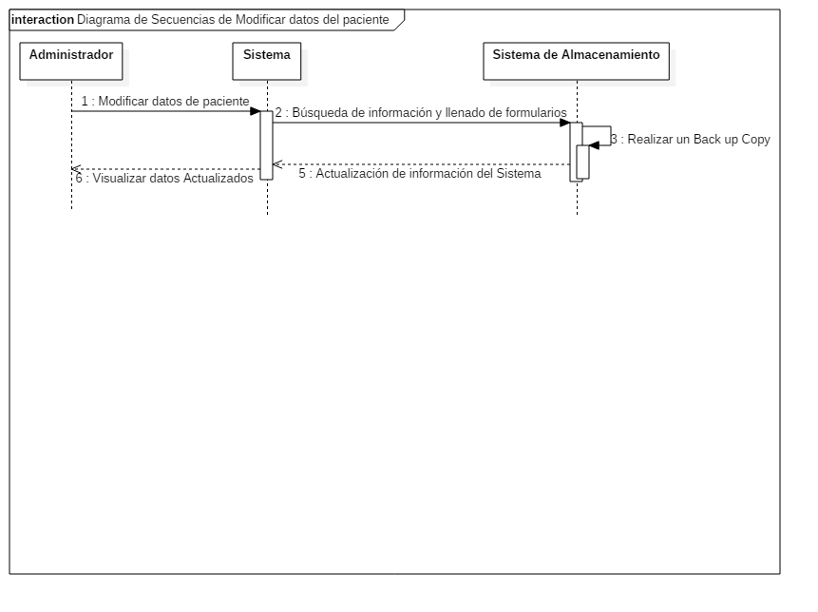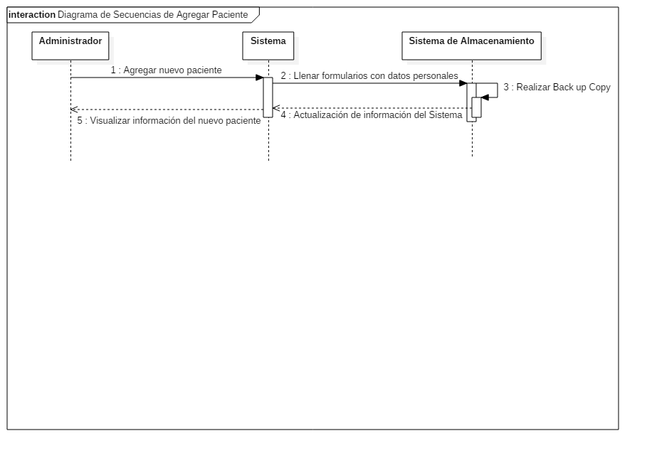

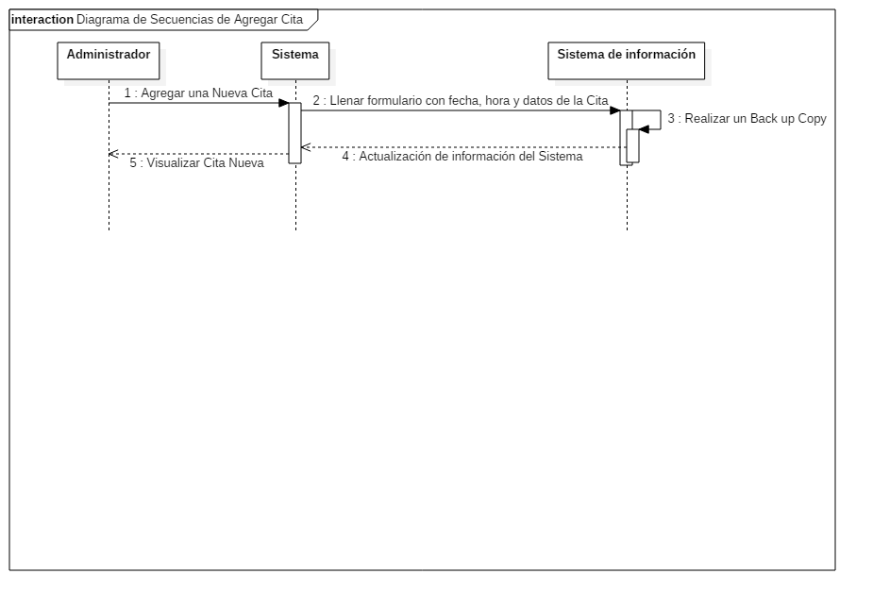

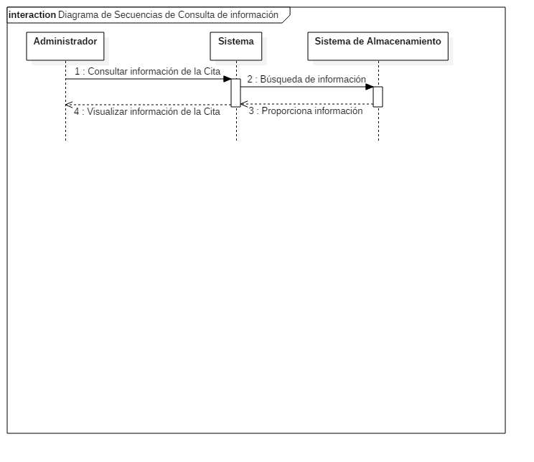

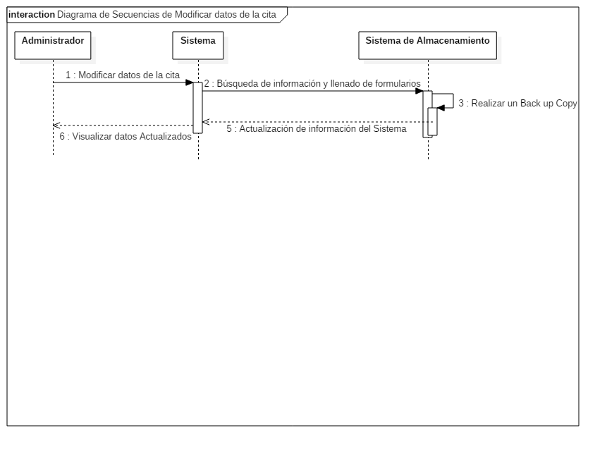

**3.4-Diagramas de Estado**

**3.4.1-Material**

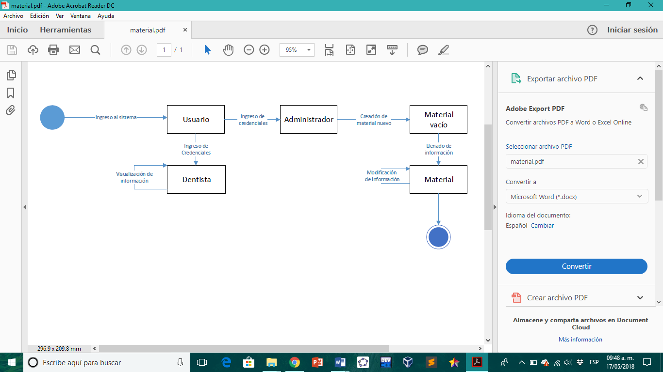

**3.4.2-Citas**

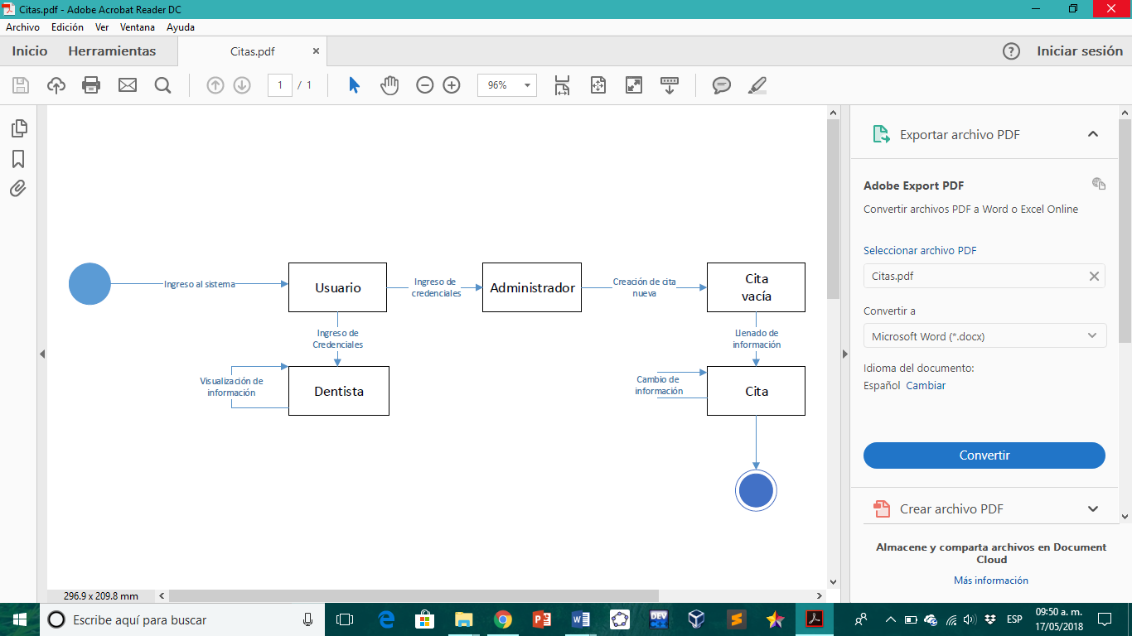

**3.4.3-Dentista**

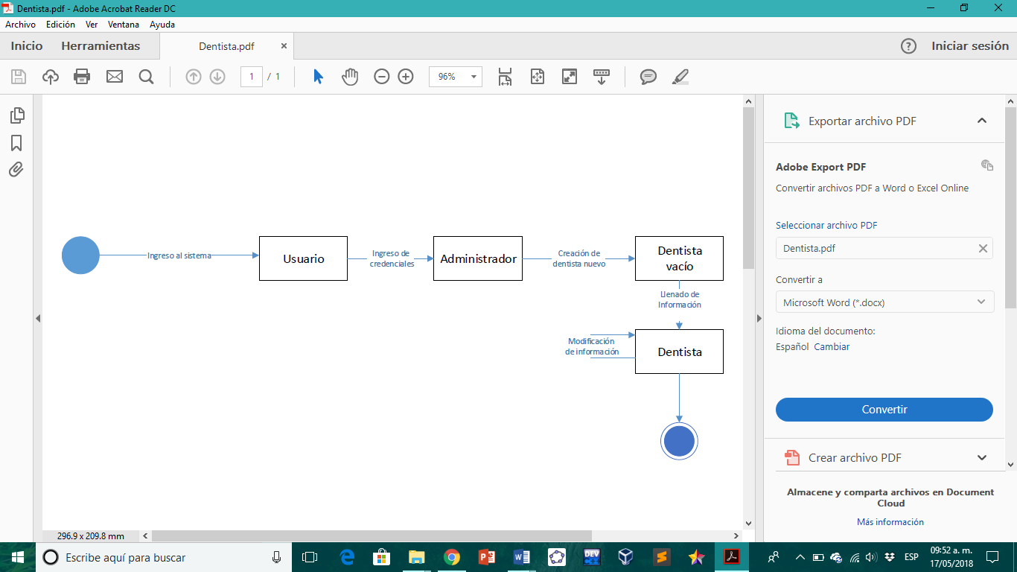

**3.4.4-Registro de pacientes**

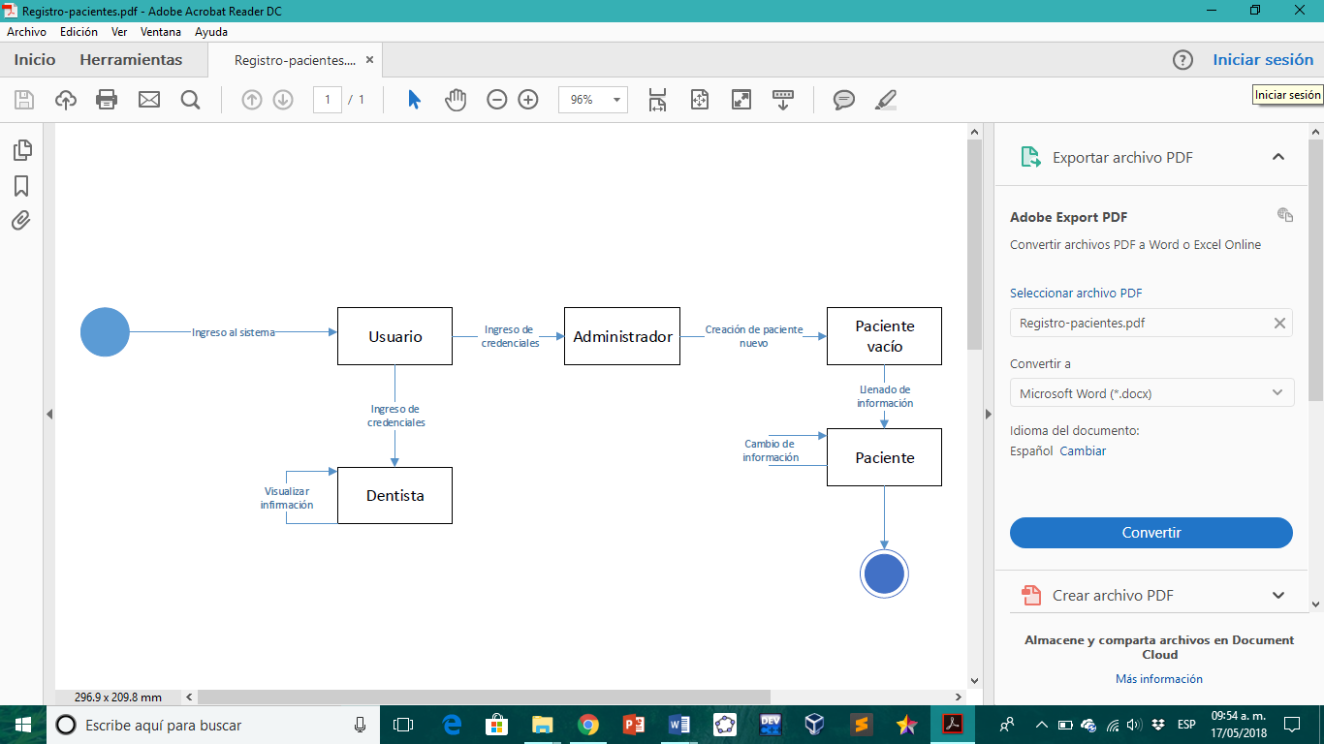

# **3.5-Diagramas de Actividades**

## **3.5.1-LogIn**

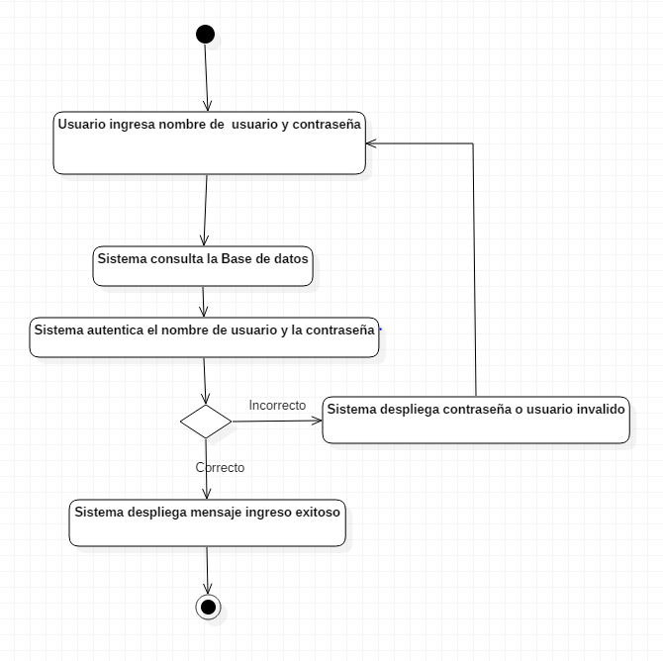

## **3.5.2-Agregar paciente**

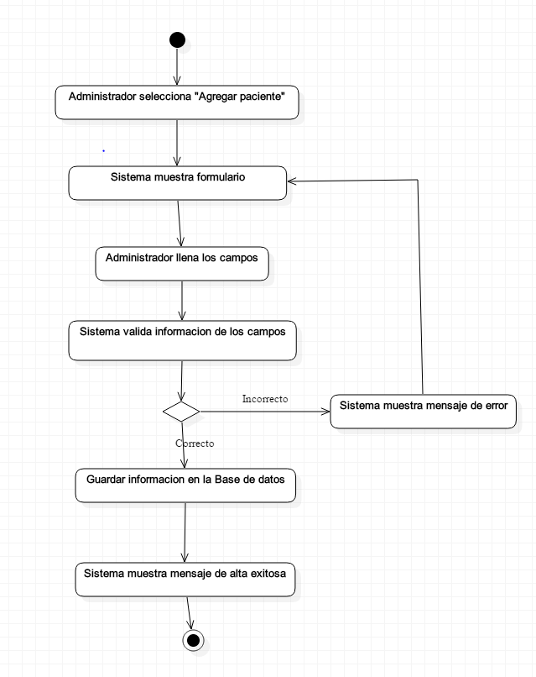

## **3.5.3-Visualizar información de paciente**

# **3.5.4-Modificar información de paciente**

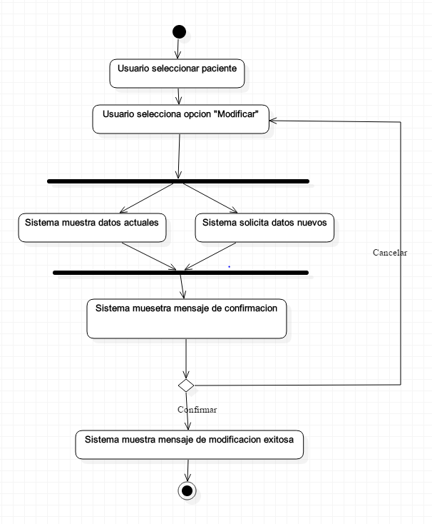

## **3.5.5-Agendar cita**

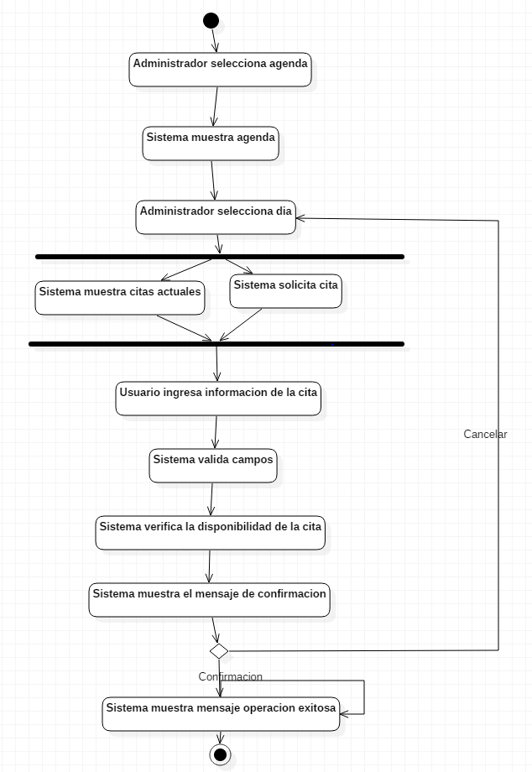

# **3.5-Diagramas de Colaboración**

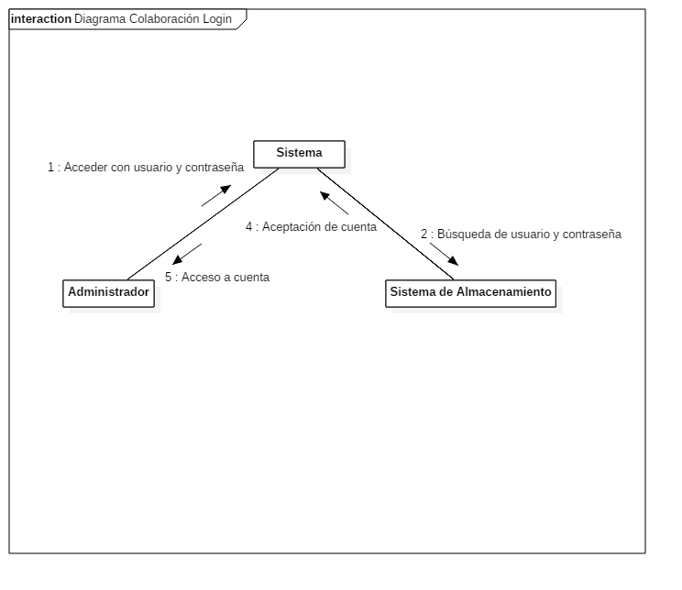

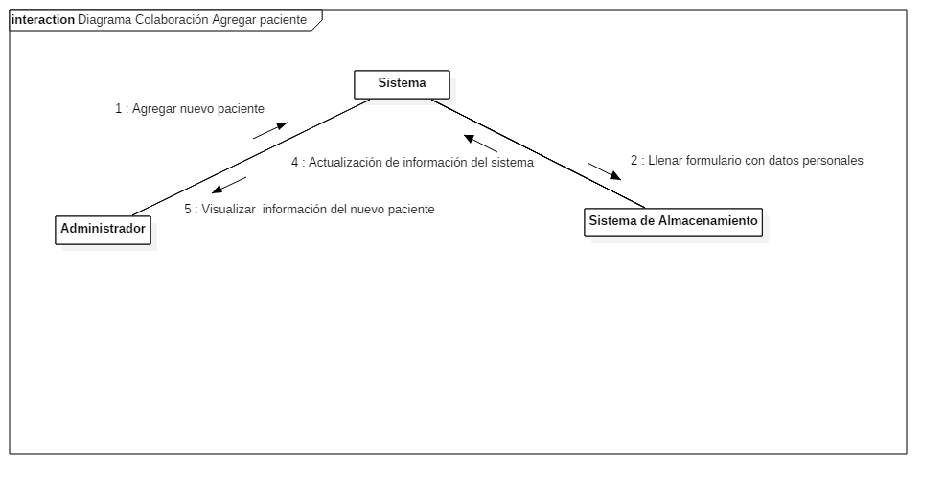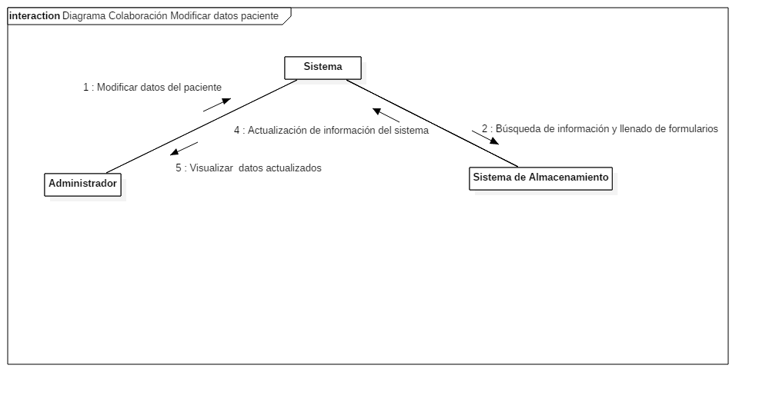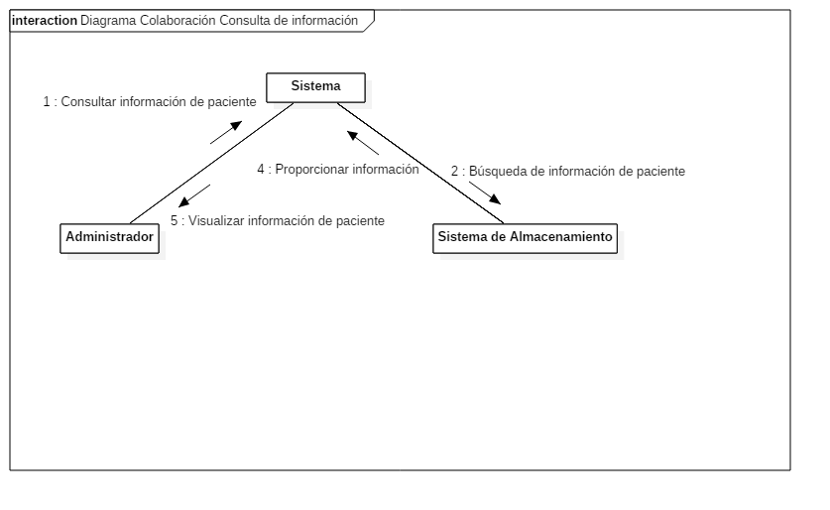

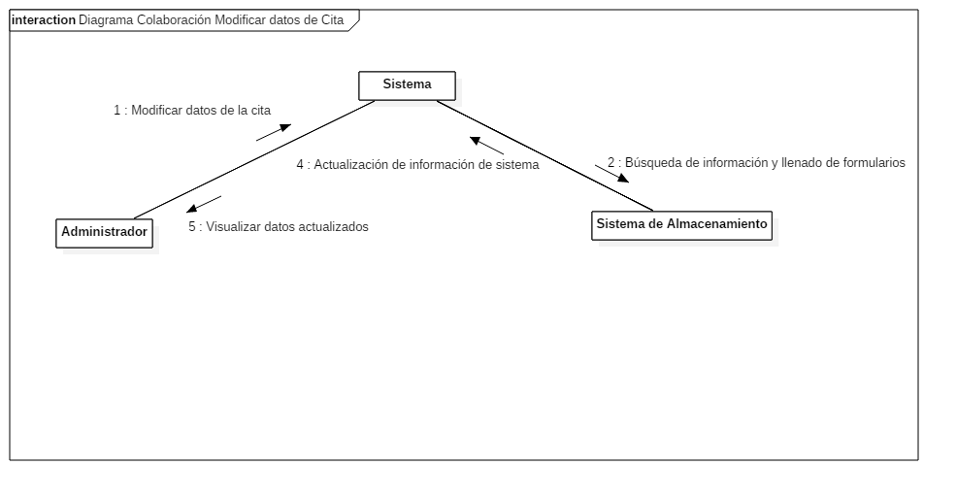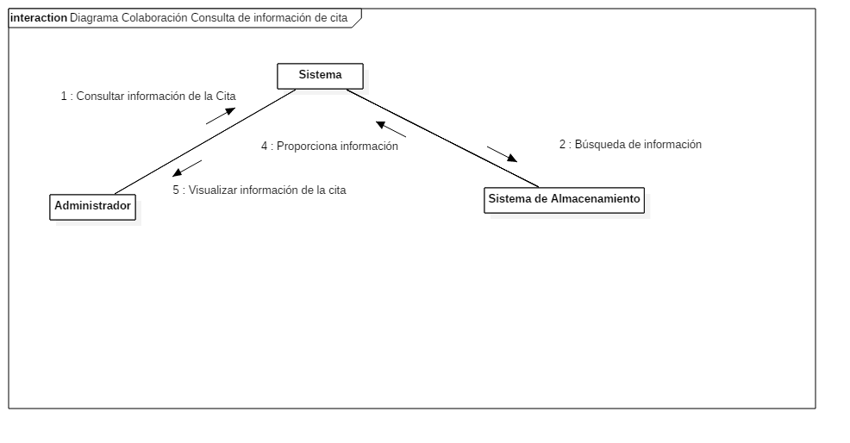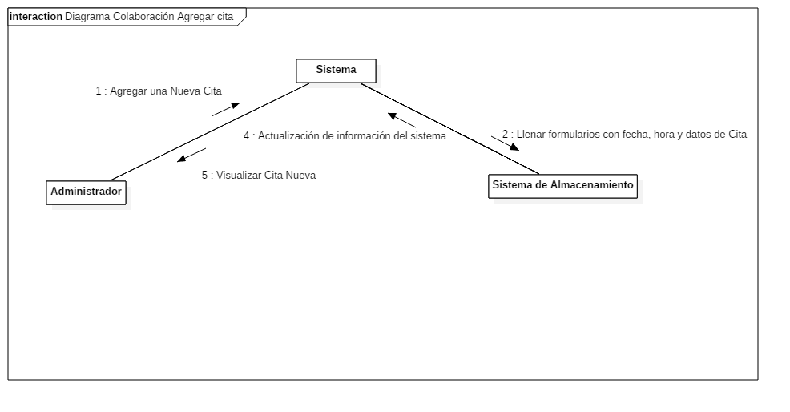

**Diagrama de componentes**

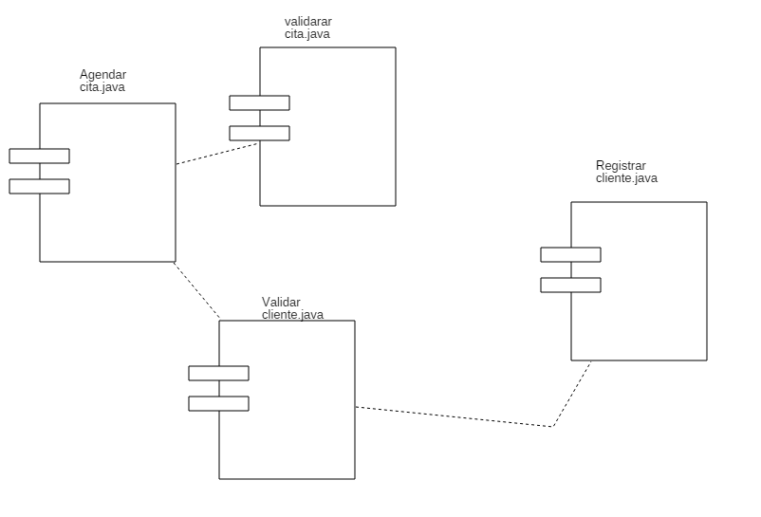

**Diagrama de Paquetes**

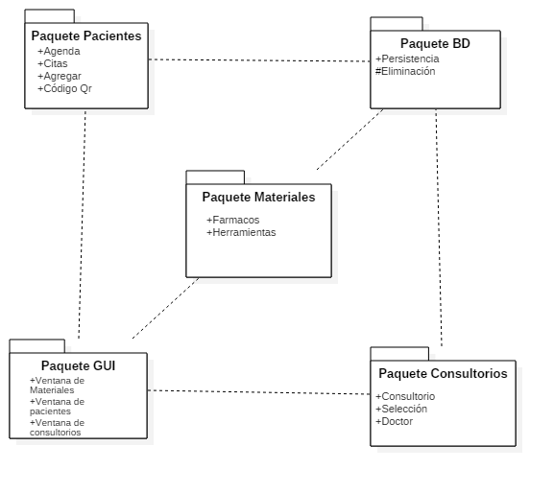

***Vistas***

Mapa de módulos Dental Toolkit

Dental Toolkit

Registro Admin.

LogIn

Registro Dentista

Dentista

Administrador

Consulta

Modificación

Modificación

Consulta

Baja

Registro

Paciente

Dentista

Instrumentos

Fármacos

Cita

Descripción de módulos

Administrador

1. Paciente
   1. Registro
   2. Modificación
   3. Consulta
   4. Baja
2. Dentista
   1. Registro
   2. Modificación
   3. Consulta
   4. Baja
3. Instrumentos
   1. Registro
   2. Modificación
   3. Consulta
   4. Baja
4. Fármaco
   1. Registro
   2. Modificación
   3. Consulta
   4. Baja
5. Cita
   1. Registro
   2. Modificación
   3. Consulta
   4. Baja

Dentista

1. Paciente
   1. Modificación
   2. Consulta
2. Cita
   1. Modificación
   2. Consulta

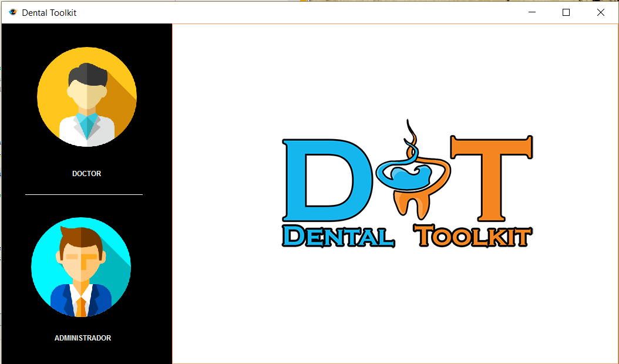

|  |  |
| --- | --- |
| Nombre | Pantalla de inicio |
| Funcionalidad | Esta es la ventana de bienvenida al programa, contiene la opción de elegir los dos tipos de usuario y el logotipo de la empresa en la parte central |
| Posición | Se encuentra en la parte mas alta del mapa de módulos, es la presentación del SW hacia el usuario. |
| autor | Guerrero Añiel Alejandro |

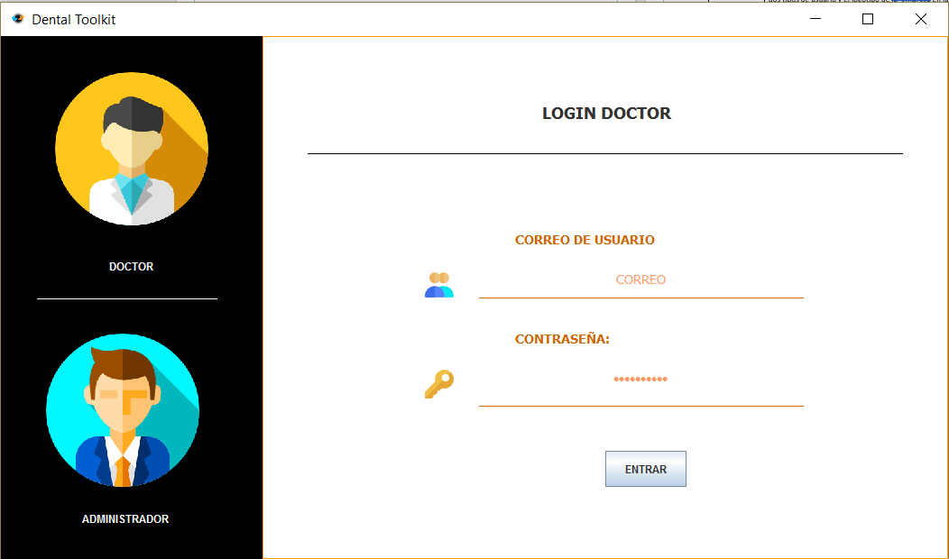

|  |  |
| --- | --- |
| Nombre | Pantalla de LogIn del usuario “Doctor” |
| Funcionalidad | La pantalla del Login de usuario “Doctor” permite o prohíbe la entrada del doctor al programa dependiendo de lo que ingrese como usuario y contraseña |
| Posición | Se encuentra en la segunda etapa del mapa de memoria, ya que es, junto con los módulos de registro, lo que otorgan la entrada a todas las funcionalidades del sistema |
| autor | Guerrero Añiel Alejandro |

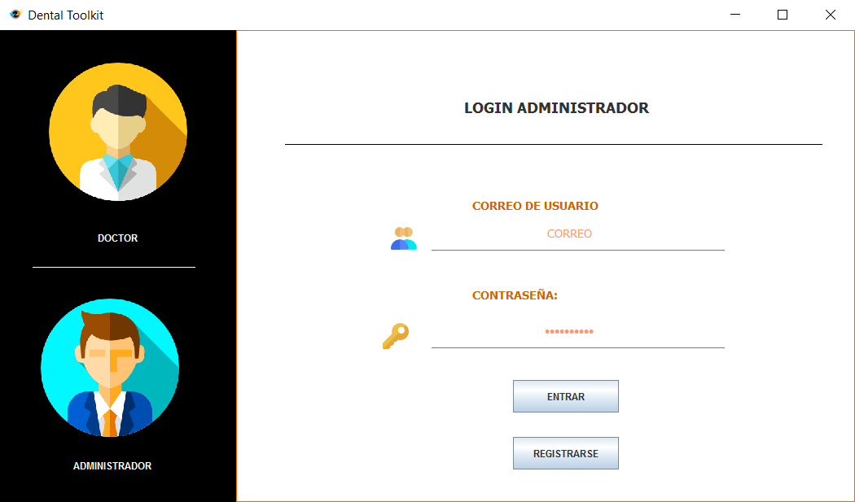

|  |  |
| --- | --- |
| Nombre | Pantalla de LogIn del usuario “Administrador” |
| Funcionalidad | La pantalla del Login de usuario “Administrador” permite o prohíbe la entrada del administrador al programa dependiendo de lo que ingrese como usuario y contraseña.  A diferencia del LogIn del doctor, contiene un botón que permite ir a un registro para enviar por correo una solicitud con toda su información personal para poder ser usuario “Administrador” |
| Posición | Se encuentra en la segunda etapa del mapa de memoria, ya que es, junto con los módulos de registro, lo que otorgan la entrada a todas las funcionalidades del sistema. |
| autor | Guerrero Añiel Alejandro |

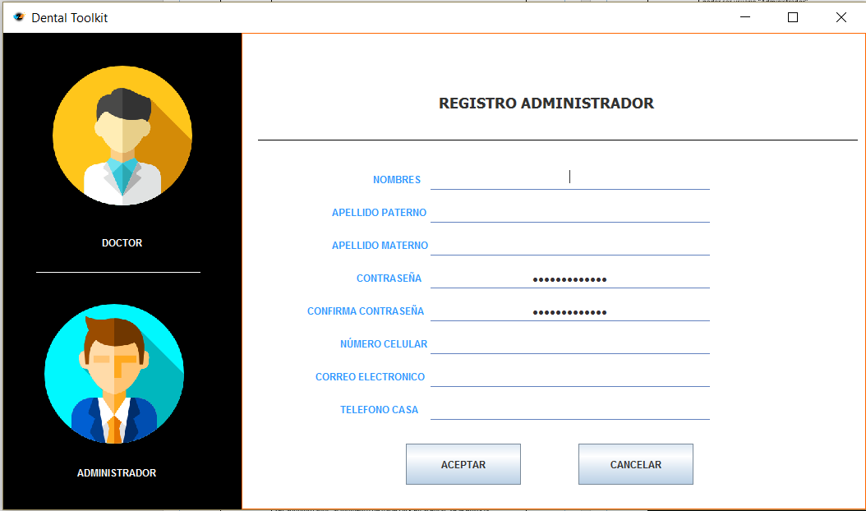

|  |  |
| --- | --- |
| Nombre | Pantalla de registro para usuario “Administrador” |
| Funcionalidad | La pantalla de registro para usuario “Administrador” es la que contiene los cuadros de texto para obtener la información personal de la persona que desea ser administrador, al momento de darle click en aceptar, se le envía la información a una dirección de correo designada preferentemente perteneciente al dueño del/los consultorios. |
| Posición | Se encuentra en la segunda etapa del mapa de memoria, siendo uno de los módulos que permite la entrada al usuario. |
| autor | Trejo Trejo Eric |

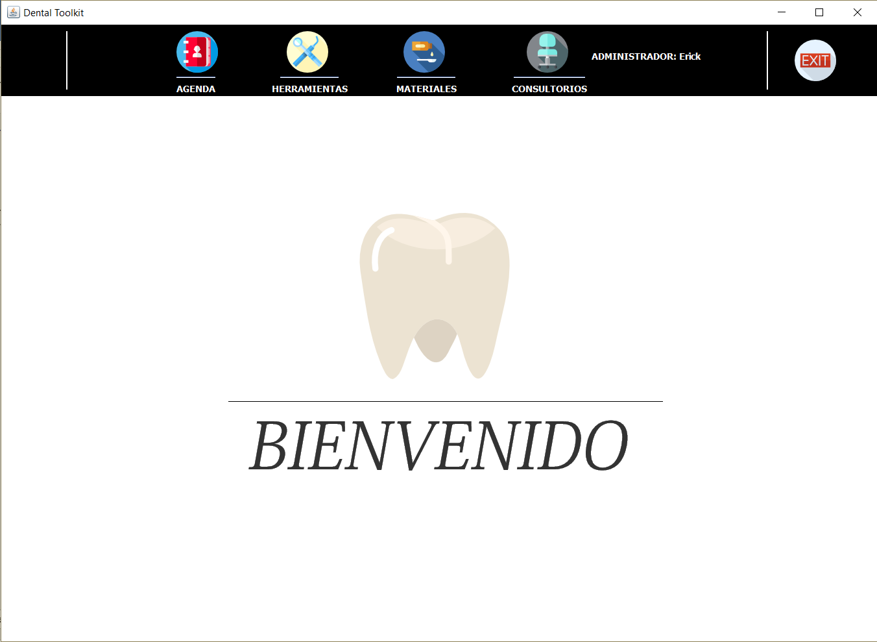

|  |  |
| --- | --- |
| Nombre | Pantalla de bienvenida al programa |
| Funcionalidad | La pantalla de bienvenida al programa consta simplemente de un panel con |
| Posición | Se encuentra en la segunda etapa del mapa de memoria, siendo uno de los módulos que permite la entrada al usuario. |
| autor | Trejo Trejo Eric |

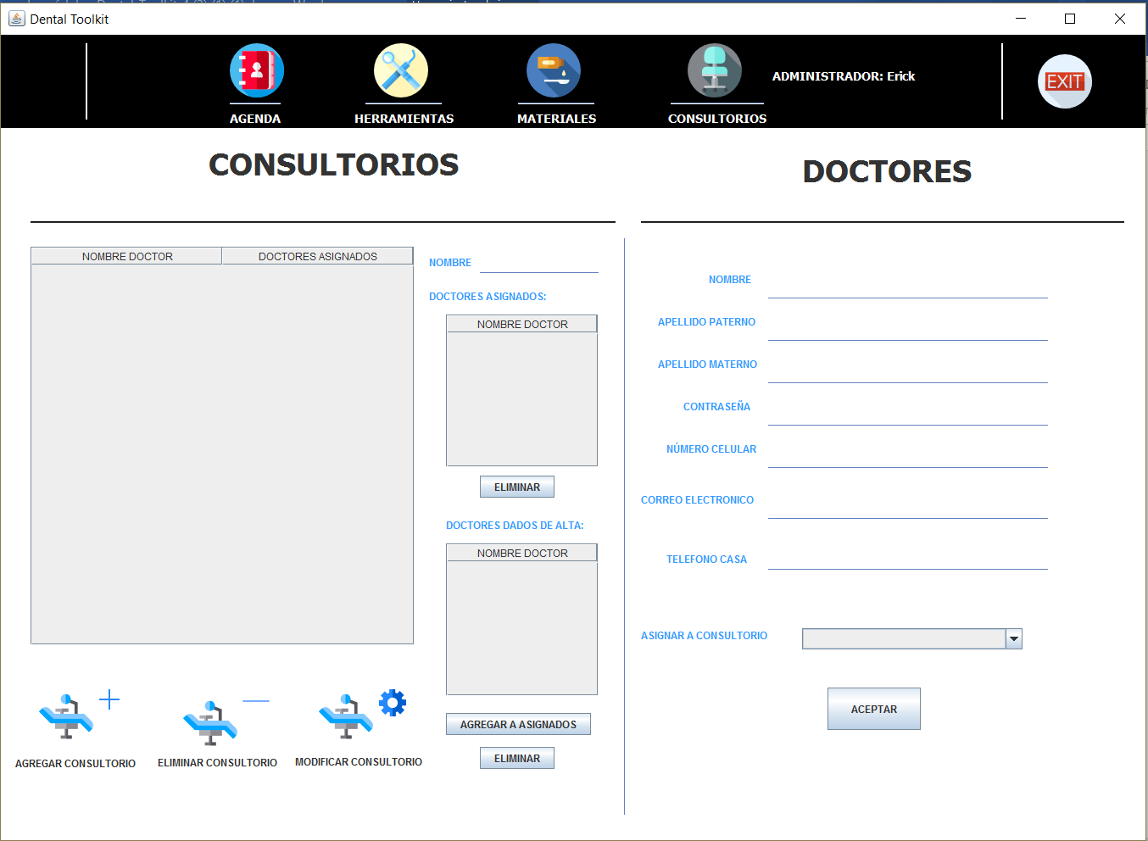

|  |  |
| --- | --- |
| Nombre | Pantalla de consultorios |
| Funcionalidad | En la pantalla de consultorios se pueden visualizar la cantidad de consultorios con los que se cuentan y sus nombres.  En esta ventana se pueden agregar los doctorea, asignarlos a algún consultorio y de igual forma modificar y visualizar todos los consultorios. |
| Posición | El modulo correspondiente a esta pantalla se encuentra en la parte mas baja del diagrama de módulos en la parte de registrar. |
| autor | Trejo Trejo Eric |

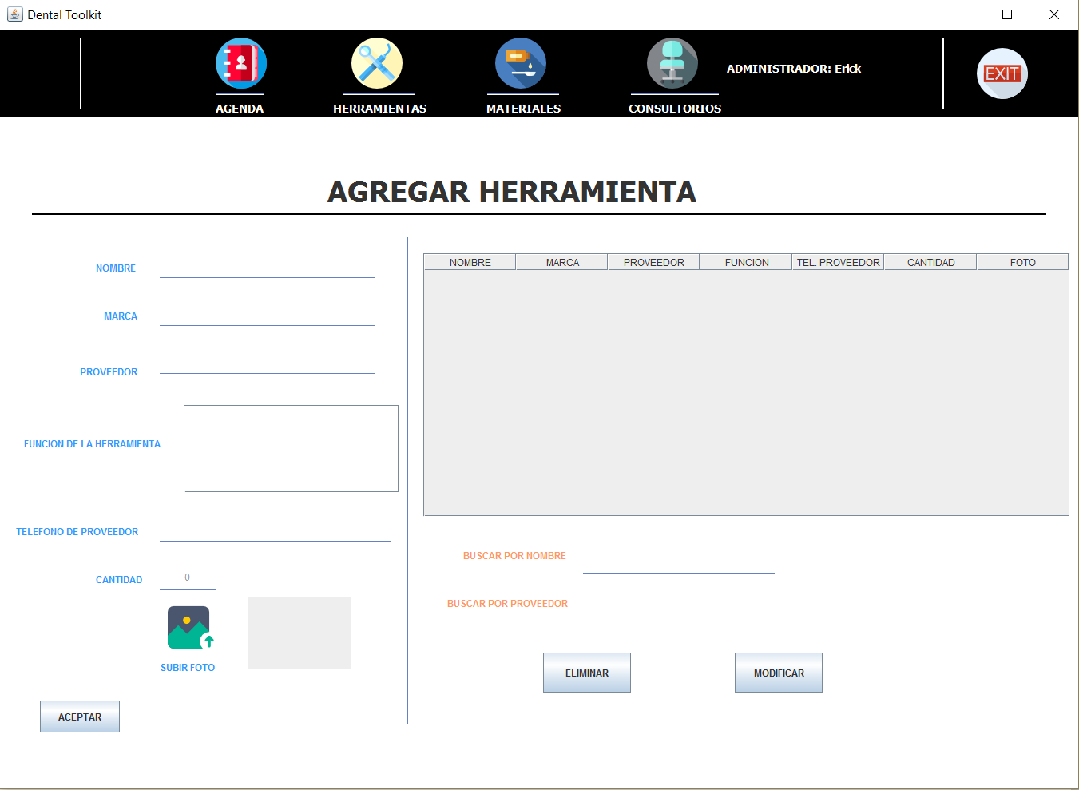

|  |  |
| --- | --- |
| Nombre | Pantalla de Herramientas |
| Funcionalidad | En esta pantalla se ingresan todos los materiales, los datos necesarios y una foto para identificarlos de mejor manera |
| Posición | Este módulo se encuentra en la parte más baja del diagrama de módulos, ya es un registro y una consulta de información usando los usuarios “Doctor” |
| autor | Vázquez Núñez Erick |

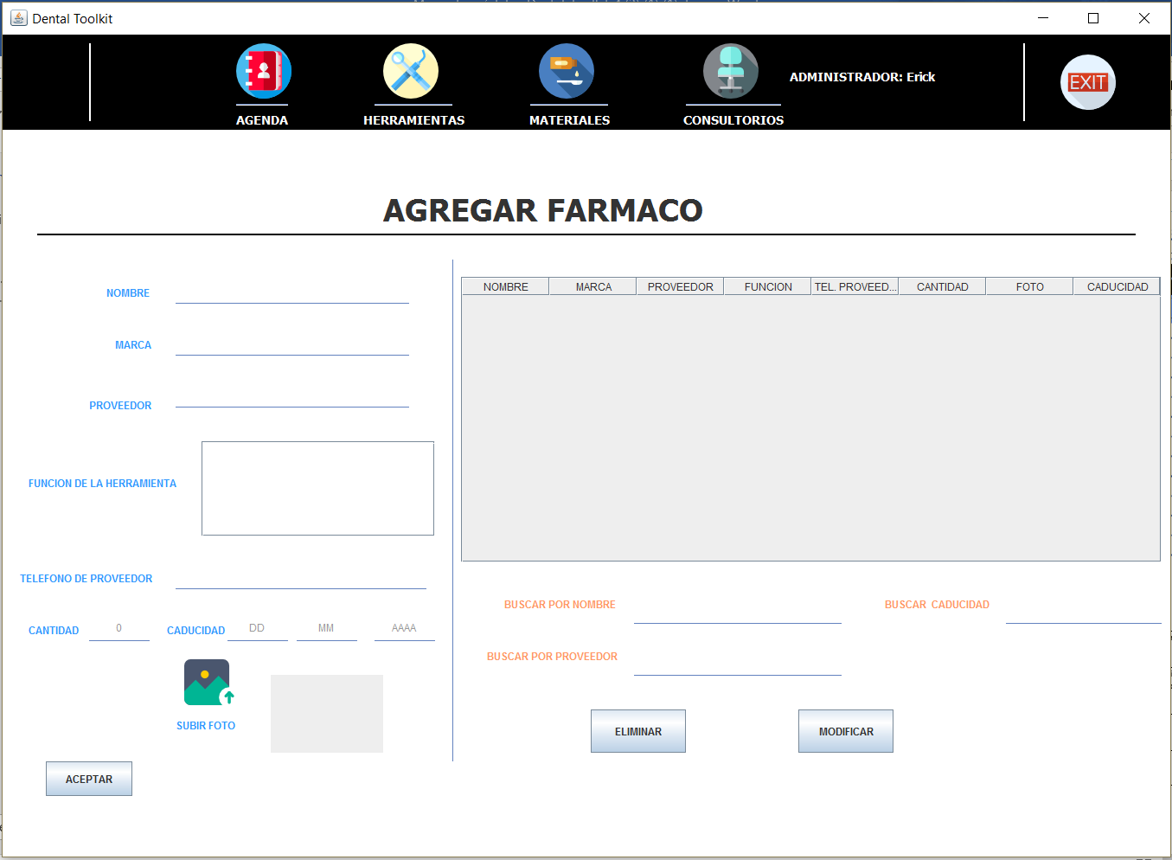

|  |  |
| --- | --- |
| Nombre | Pantalla de Materiales |
| Funcionalidad | En esta pantalla el usuario administrador podrá interactuar con los materiales, en este caso con los fármacos, que la única diferencia entre los fármacos y los materiales es que los fármacos contienen un atributo nuevo, que es la fecha de caducidad |
| Posición | Este módulo se encuentra ligado al árbol de raíz del "administrador". |
| autor | Vázquez Núñez Erick |

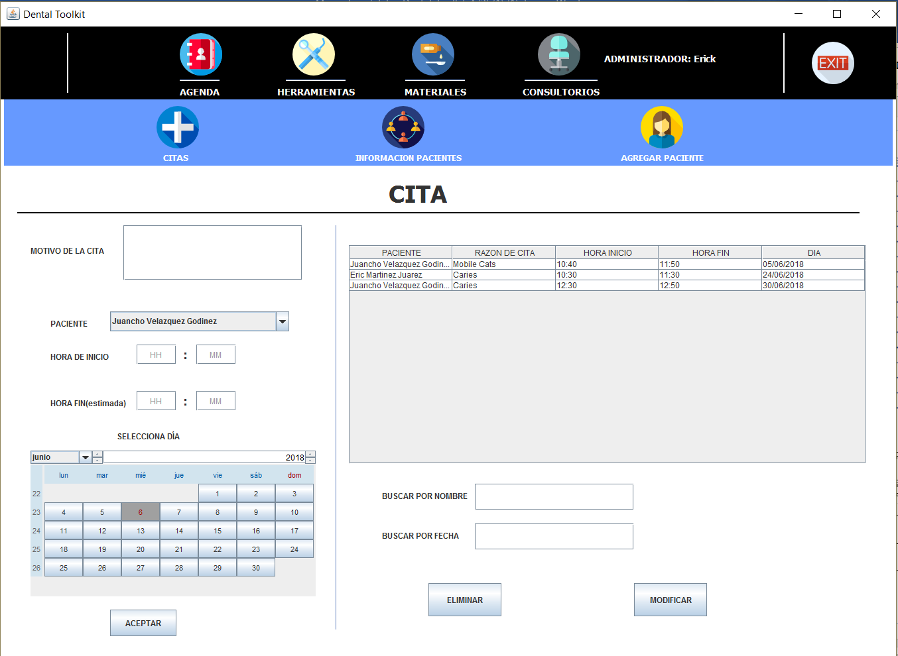

|  |  |
| --- | --- |
| Nombre | Pantalla de citas |
| Funcionalidad | En esta pantalla aparece el formulario y la tabla de las citas, y un pequeño buscador que permite buscar citas específicas por nombre o por dia |
| Posición | La pantalla es inmediata a la pantalla de bienvenida. |
| Autor | Mendez Davila Diego |

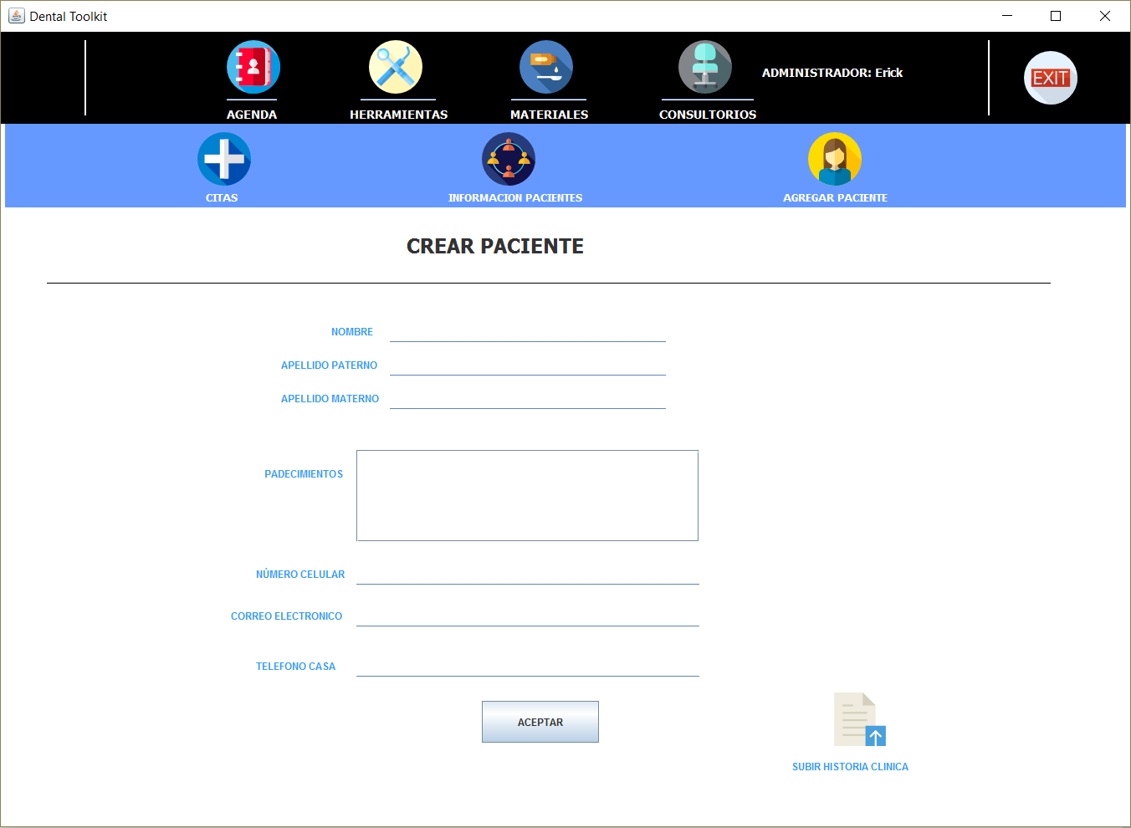

|  |  |
| --- | --- |
| Nombre | Pantalla de crear paciente |
| Funcionalidad | El usuario "administrador" podrá llenar el formulario para agregar a un paciente al sistema. |
| Posición | Forma parte de la funcionalidad del usuario "administrador". |
| autor | Dávila Méndez Diego |

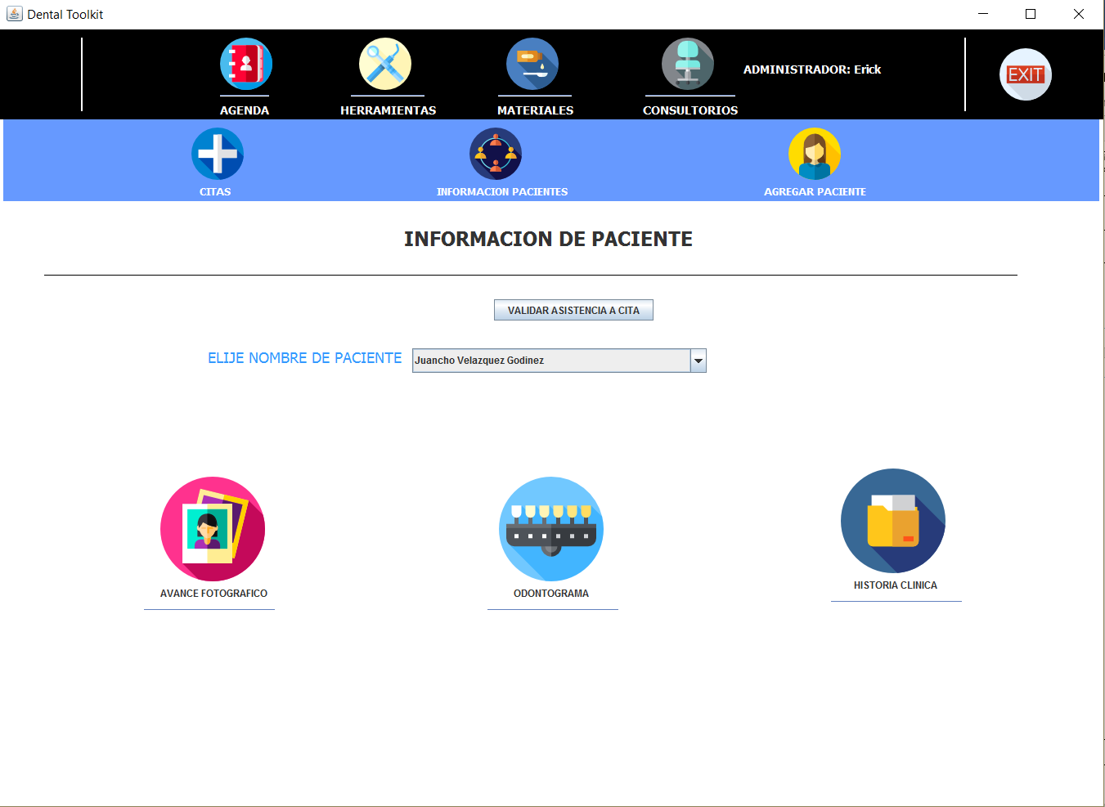

|  |  |
| --- | --- |
| Nombre | Pantalla crear paciente |
| Funcionalidad | El usuario administrador podrá seleccionar el aspecto que desee ver del paciente, ya sea el avance fotográfico de los tratamientos, el odontograma o la historia clínica. |
| Posición | La pantalla es parte del bloque de registro de pacientes del administrador. |
| autor | Dávila Méndez Diego |

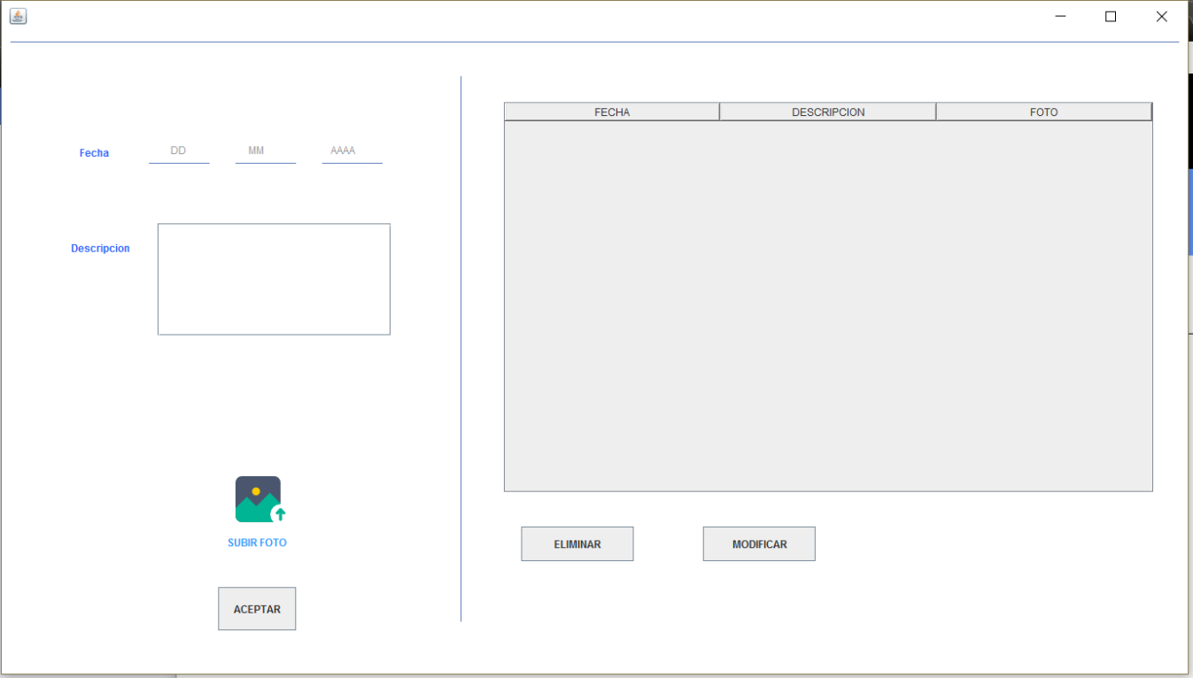

|  |  |
| --- | --- |
| Nombre | Pantalla de avance fotográfico |
| Funcionalidad | El usuario "administrador" o el usuario doctor llena visualiza o llena este módulo con fotografías de avances progresivos de los pacientes. |
| Posición | La pantalla se ubica en el módulo de funcionalidad del "administrador". |
| autor | Dávila Méndez Diego |

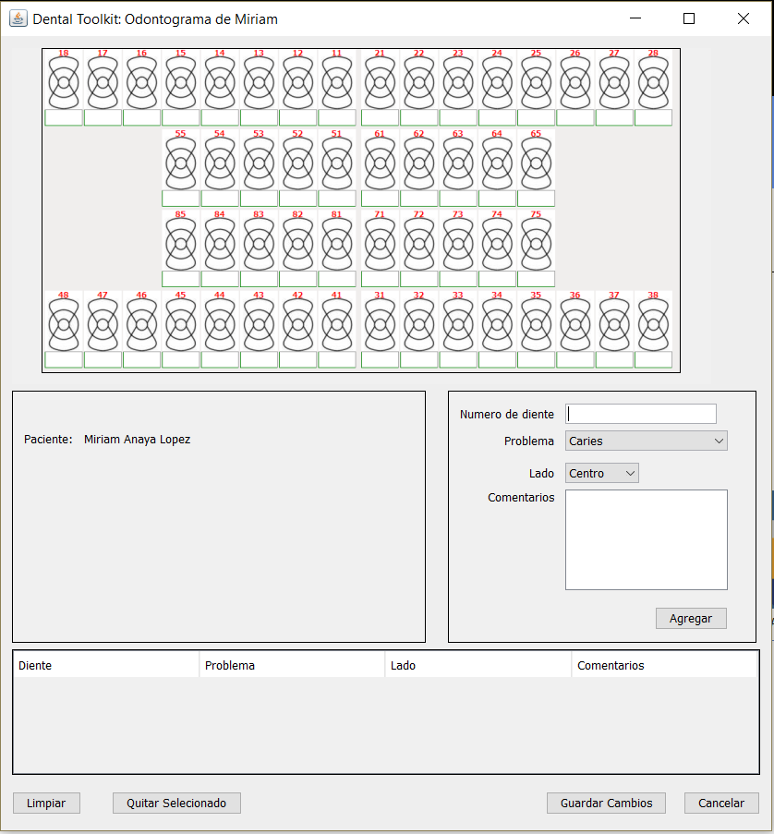

|  |  |
| --- | --- |
| Nombre | Pantalla de odontograma |
| Funcionalidad | Este módulo se ocupa de llevar la información general de la dentadura del paciente, los daños y los avances de forma gráfica pero aún técnica. |
| Posición | La pantalla es parte de bloque de funcionalidades del "administrador" y “doctor”. |
| autor | Dávila Méndez Diego |

Diseño de una salida efectiva para el sistema Dental Toolkit

Código QR: El paciente obtendrá un código QR el cual le servirá de identificación para futuras citas. Esto a agilizar el proceso de ingreso a consultorio.

Despliegue de información en pantalla: El administrador y el medico podrán visualizar toda la información a través de un monitor.

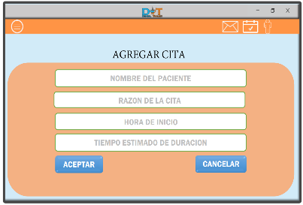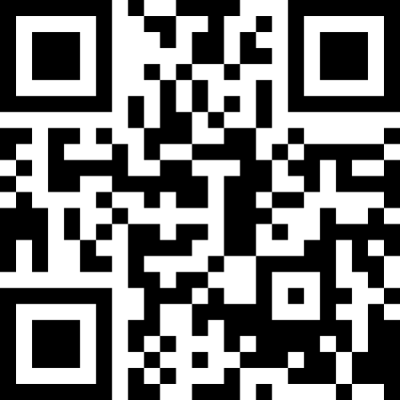

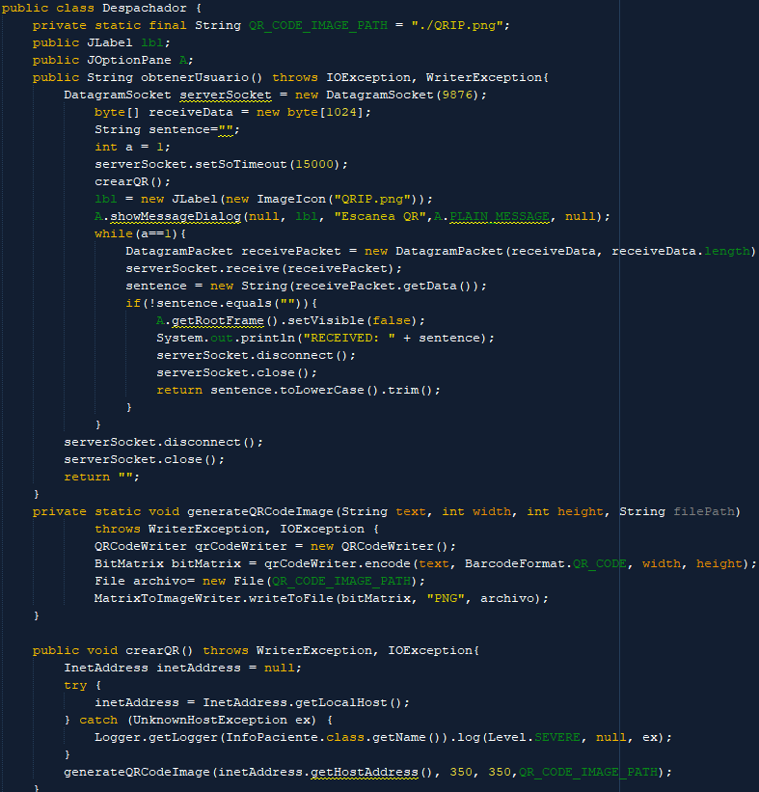**Codificación**

**Pruebas**

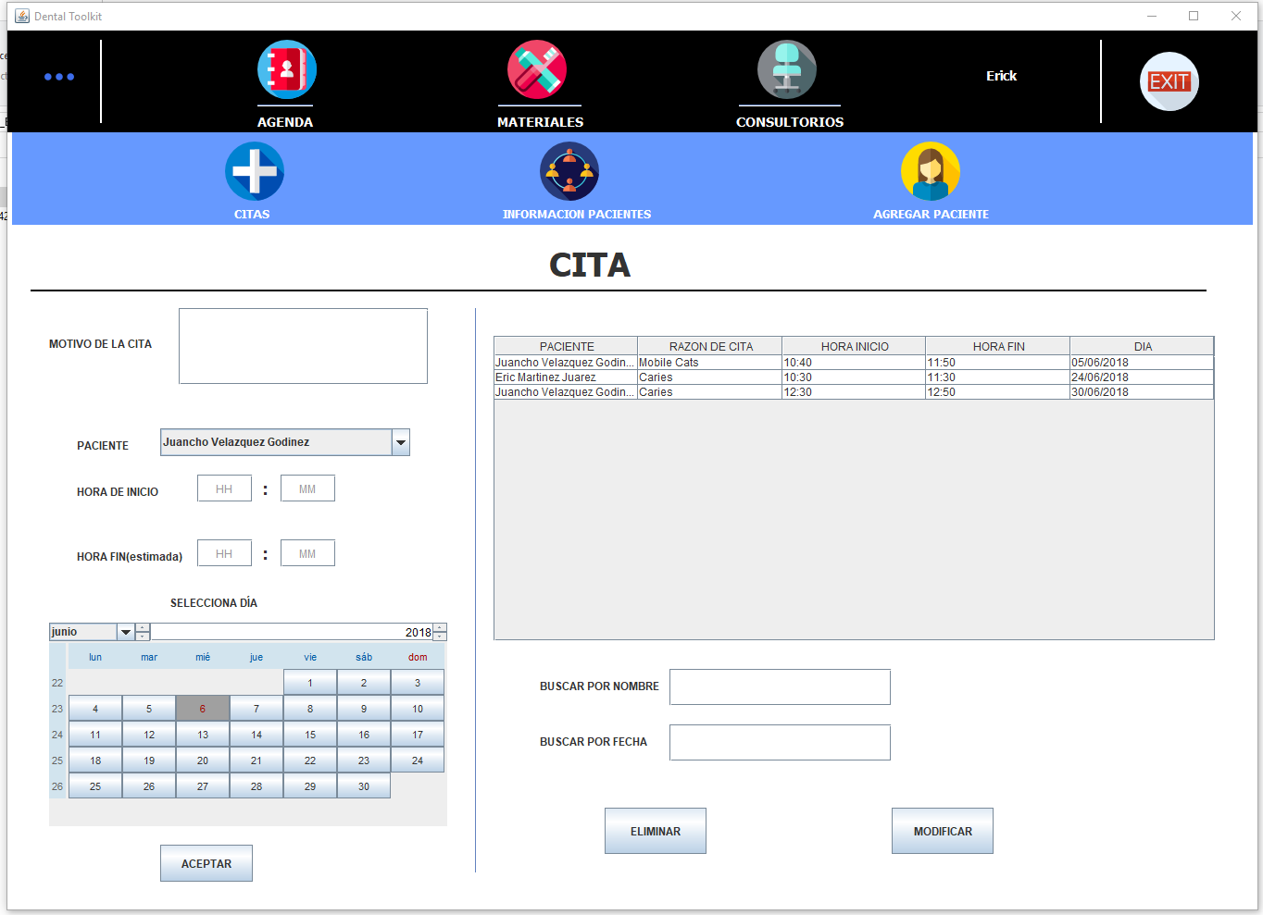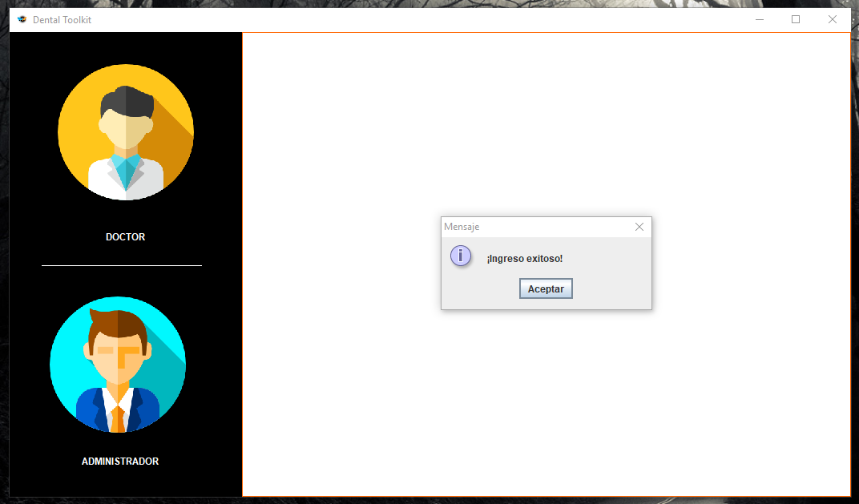

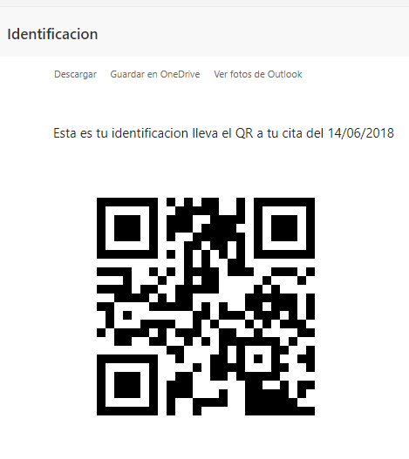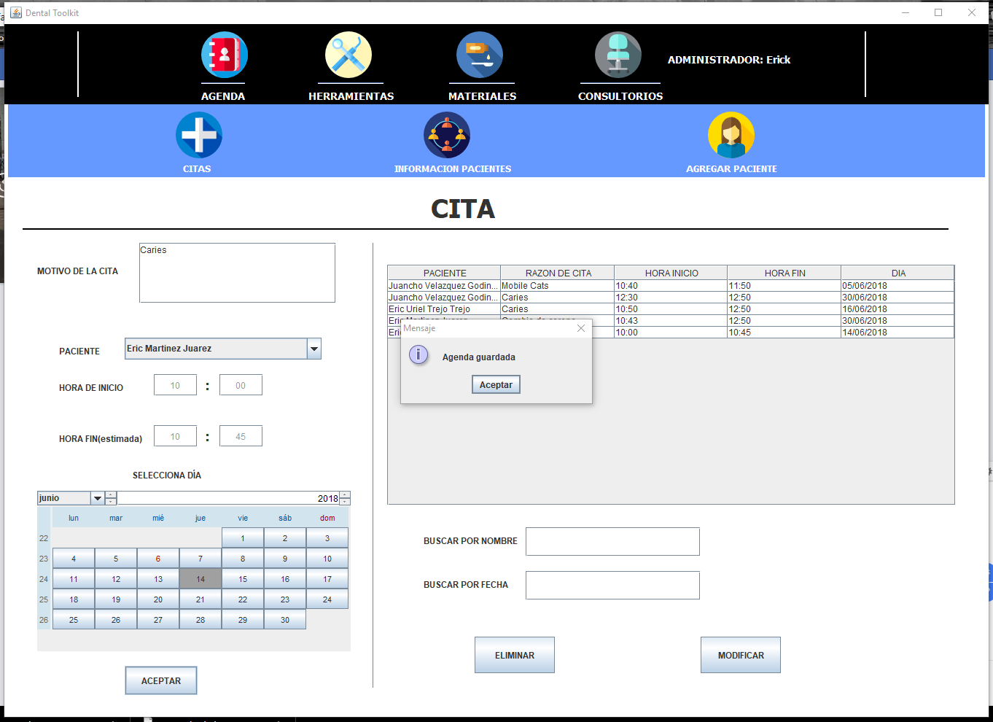

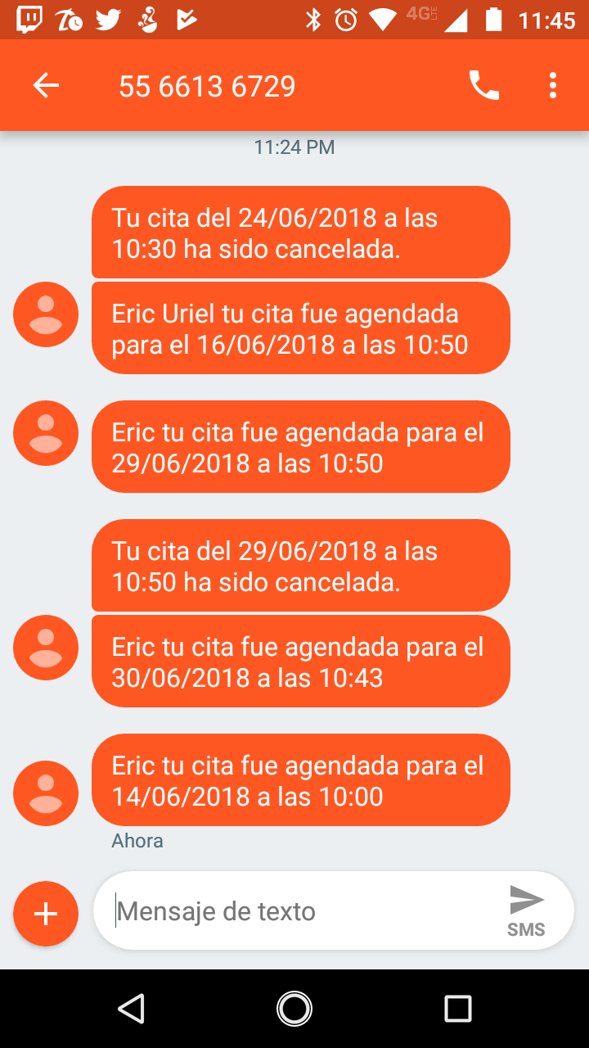

**Diseño de una salida efectiva para el sistema Dental Toolkit**

Código QR: El paciente obtendrá un código QR el cual le servirá de identificación para futuras citas. Esto a agilizar el proceso de ingreso a consultorio.

Despliegue de información en pantalla: El administrador y el medico podrán visualizar toda la información a través de un monitor.